**fair in sport en spel**

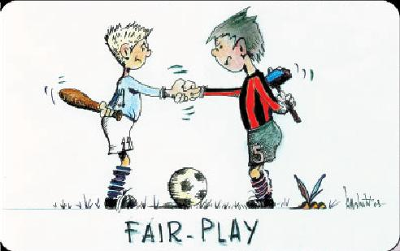

Ik ben